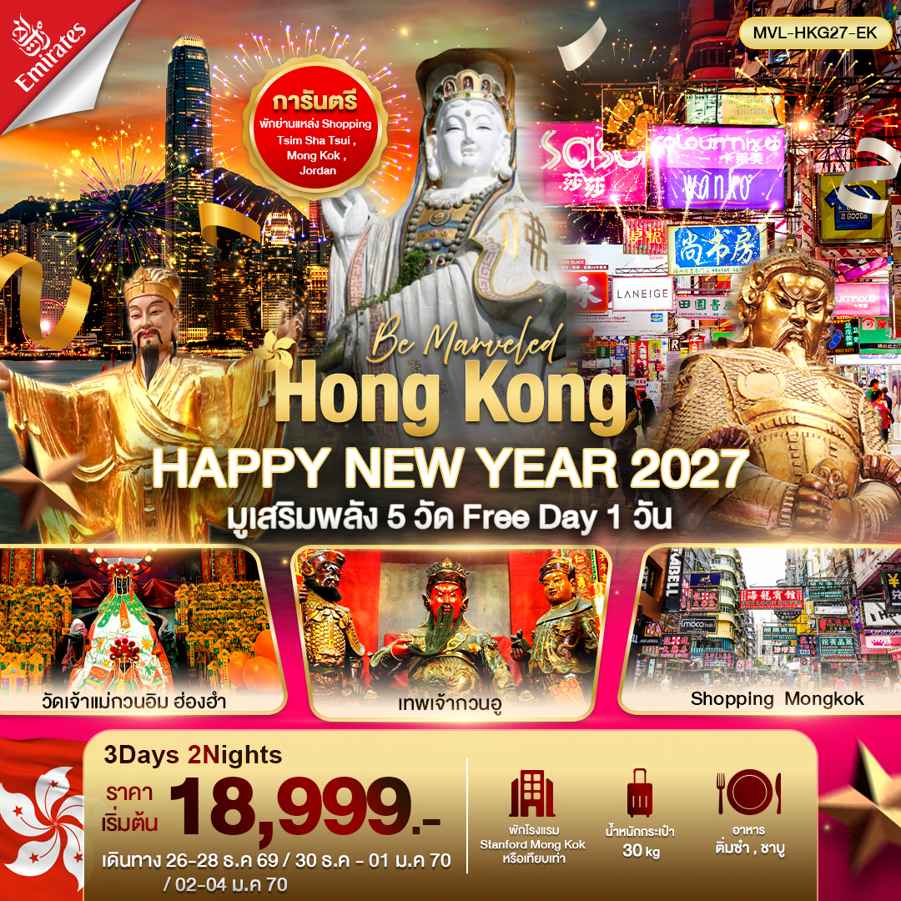

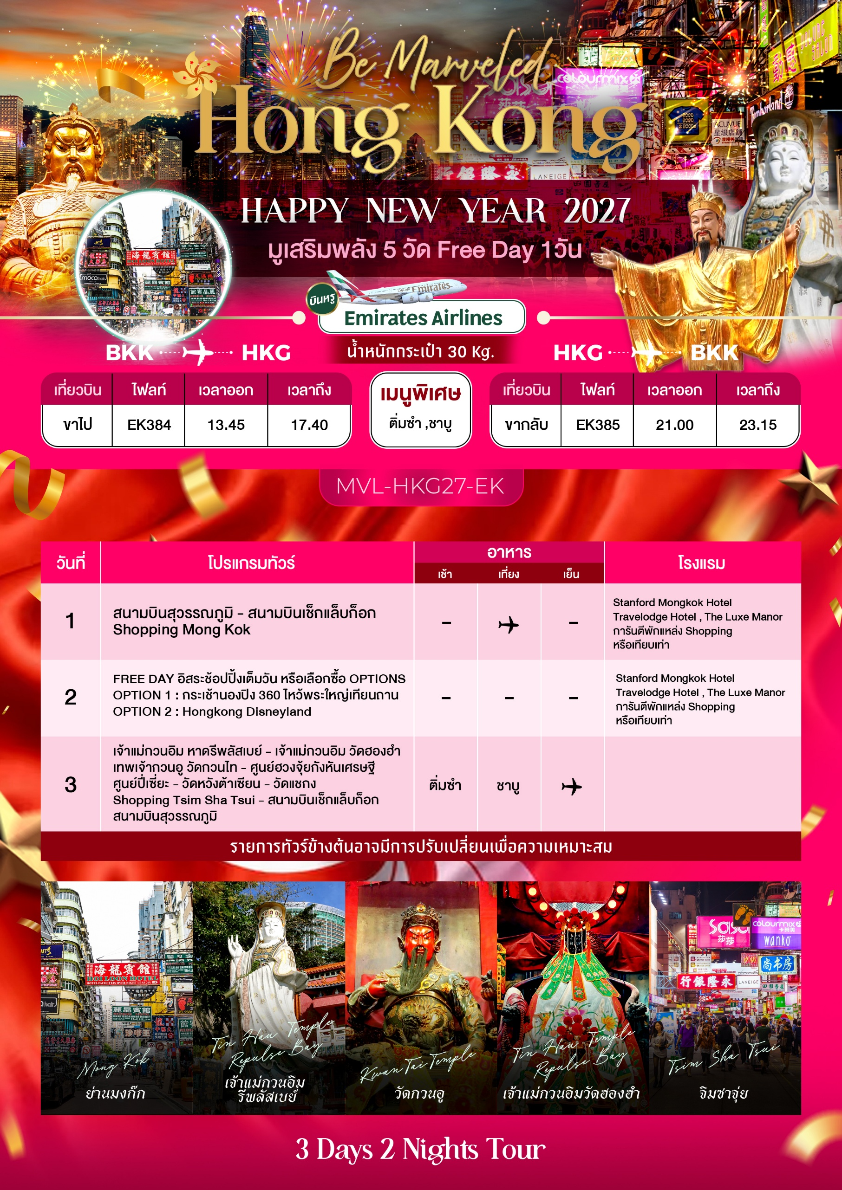

DAY 1 สนามบินสุวรรณภูมิ - สนามบินเช็กแล็บก็อก - Shopping Mongkok ( -/-/-)

10.30 น. คณะพร้อมกัน ณ ท่าอากาศยานสุวรรณภูมิ ขาออกชั้น 4 โดยสายการบิน EMIRATES (EK)
โดยมีเจ้าหน้าที่คอย อำนวยความสะดวกด้านสัมภาระแด่ท่าน
*** หมายเหตุ : เคาน์เตอร์เช็คอินปิดบริการก่อนเวลาเครื่องออก 60 นาที และไม่มีประกาศเตือนผู้โดยสารขึ้นเครื่อง ดังนั้นผู้โดยสารจำเป็นต้องพร้อม ณ ประตูขึ้นเครื่องก่อนเวลาเครื่องออกอย่างน้อย 45 นาที ***
13.45 น. ออกเดินทาง ฮ่องกง เที่ยวบินที่ EK384 (บริการอาหารและเครื่องดื่มบนเครื่อง)
17.40 น. เดินทางถึง สนามบินเช็กแล็บก็อก (CHEK LAP KOK INTERNATIONAL AIRPORT) เขตปกครองพิเศษฮ่องกง หลังผ่านพิธีการตรวจคนเข้าเมืองเป็นที่เรียบร้อยแล้ว รับกระเป๋าสัมภาระ เดินทางโดยรถโค้ชปรับอากาศ (เวลาท้องถิ่นที่ฮ่องกงเร็วกว่าประเทศไทย 1 ชั่วโมง)
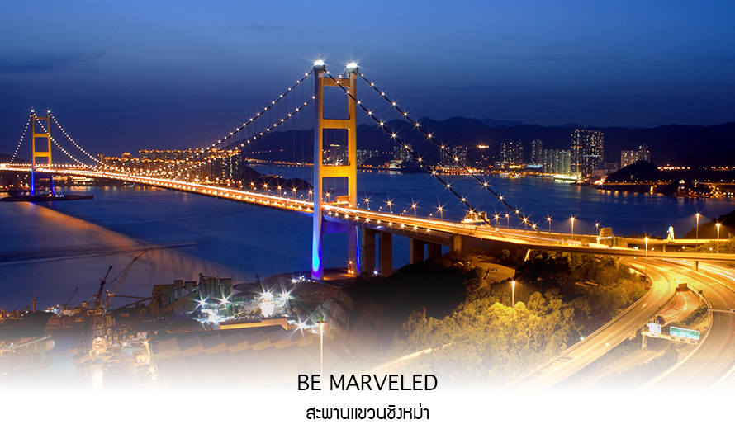
นำท่านเดินทาง ผ่านเส้นทางไฮเวย์อันทันสมัยข้ามสะพานแขวนซิงหม่า (TSING MA BRIDGE) ซึ่งเป็นสะพานแขวนสองชั้นที่ยาวที่สุดในโลก โดยมีความยาวทั้งหมด 2.2 กิโลเมตร (1.4 ไมล์) เชื่อมต่อระหว่างฮ่องกงอินเตอร์เนชั่นนอลแอร์พอร์ตกับตัวเมืองฮ่องกง ตัวสะพานชั้นบนจะเป็นทางให้รถยนต์วิ่ง ส่วนชั้นล่างเป็นเส้นทางของเอ็มทีอาร์ (MTR) และแอร์พอร์ตเอ็กเพรสเทรนส์ (AIRPORT EXPRESS TRAINS) สะพานแขวนซิงหม่านี้ ได้ถูกคัดเลือกให้เป็นสัญลักษณ์ของคู่รักทั่วโลกอีกด้วย
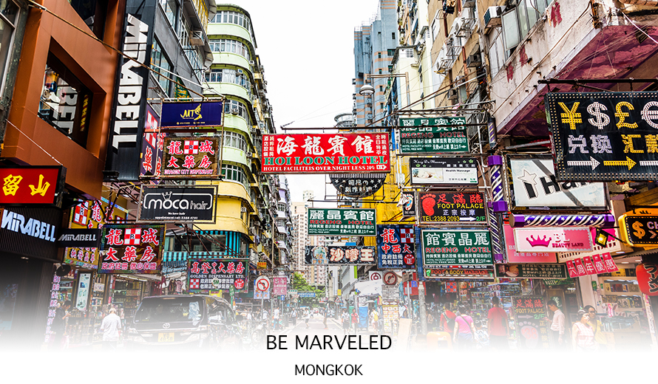
หลังจากนั้นนำทุกท่านเดินทางไป ช้อปปิ้ง ย่านมงก๊อก (Shopping Mongkok) เป็นแหล่งช้อปปิ้งที่เต็มไปด้วยตรอกซอกซอยที่มีเอกลักษณ์แปลกตา รวมทั้งตลาดเก่าแก่ที่สะท้อนเสน่ห์ และวิถีชีวิตของคนท้องถิ่น ถือเป็นหนึ่งในย่านยอดนิยมที่นักท่องเที่ยวทุกคนต้องแวะเวียนมา มีร้านสวยๆ บาร์เท่ห์ๆ หลบซ่อนตัวอยู่มากมาย ภายในย่านมีตลาดนัด LADIES’ MARKET ขนาดใหญ่ซึ่งมีร้านขายเสื้อผ้า เครื่องสำอาง รองเท้า กระเป๋า เครื่องประดับมากมาย อีกทั้งยังมีร้านอาหารและเครื่องดื่ม ที่ขึ้นชื่อหลากหลายชนิด ให้ทุกท่านได้ลองลิ้มรสอีกมากมาย
อิสระอาหารอาหารเย็นตามอัธยาศัย **เพื่อความสะดวกในการช้อปปิ้ง**
ที่พัก STANFORD MONGKOK , TRAVELODGE HOTEL หรือ LUXE MANOR HOTEL

DAY 2 FREE DAY อิสระช้อปปิ้ง หรือเลือกซื้อ OPTIONS
OPTIONS 1 : กระเช้านองปิง 360 ไหว้พระใหญ่เทียนถาน
OPTIONS 2 : ฮ่องกงดิสนีย์แลนด์ ( -/-/-)

เช้า อิสระอาหารเช้าตามอัธยาศัย **เพื่อความสะดวกในการช้อปปิ้ง**
FREE DAY อิสระชอปปิ้ง หรือเลือกซื้อ OPTIONS เสริม จากบริษัท อิสระให้ทุกท่านชอปปิ้งตามอัธยาศัยแบบไม่จำกัดเวลาและสนุกกับการเลือกซื้อของฝาก และของที่ระลึก
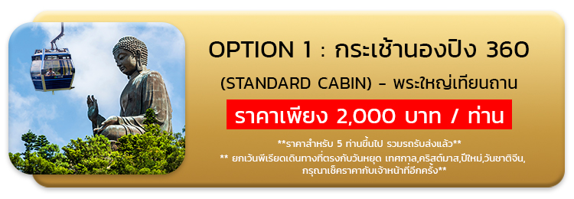
OPTION 1 กระเช้านองปิง 360 องศา ไหว้พระใหญ่เทียนถานกระเช้าลอยฟ้านองปิง (NGONG PING SKYRAIL 360 **STANDARD CABIN** มีระยะทางกว่า 5.7 กิโลเมตร ใช้เวลาประมาณ 25 นาที ท่านจะได้สัมผัสบรรยากาศจากบนกระเช้ามุมสูง เส้นทางกระเช้าเชื่อมจากใจกลางเมืองตุงชุง ถึง หมู่บ้านวัฒนธรรมนองปิง บนเกาะลันเตา ท่านจะได้ชมวิวแบบพาโนรามา 360 องศา ของสนามบินนานาชาติฮ่องกง ทิวทัศน์เหนือท้องทะเลของทะเลจีนใต้ ชมวิวของเนินเขาอันเขียวขจี น้ำตก ลำธาร และป่าอันเขียวชอุ่มของอุทยานบนเกาะลันเตาเหนือ ถือได้ว่าเป็นแหล่งท่องเที่ยวอันมีเอกลักษณ์ระดับโลกของฮ่องกง (**กรณีกระเช้านองปิง 360 มีการปิดซ่อมบำรุง หรือ มีการปิดเนื่องจากสภาพอากาศแปรปรวน ทางบริษัทฯ ขอสงวนสิทธิ์ในการเปลี่ยนเป็นใช้รถโค้ชของทางอุทยานในการเดินทาง เพื่อนำท่านขึ้นสู่หมู่บ้านวัฒนธรรมนองปิง บนเกาะลันเตาแทน**) จากนั้นนำท่านไปสักการะ (พระใหญ่เกาะลันเตา หรือ พระพุทธรูปเทียนถาน (TIAN TAN BUDDHA STATUE)
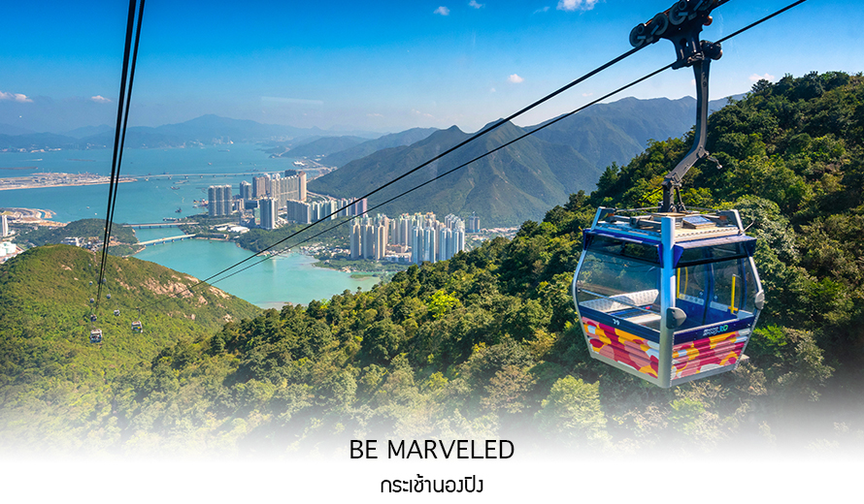

OPTION 2 ตะลุยโลกแห่งความสุข สวนสนุกฮ่องกงดิสนีย์แลนด์ สวนสนุกชื่อดังของโลกที่มีทั้งเครื่องเล่น การแสดงโชว์ ขบวนพาเหรดของตัวการ์ตูนดีสนีย์ในวัยเด็กที่คุ้นเคยของใครหลายคน ด้านในของฮ่องกงดีสนีย์แลนด์จะแบ่งเครื่องเล่นออกทั้งหมด 8 โซนด้วยกัน
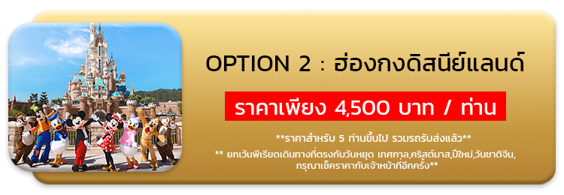
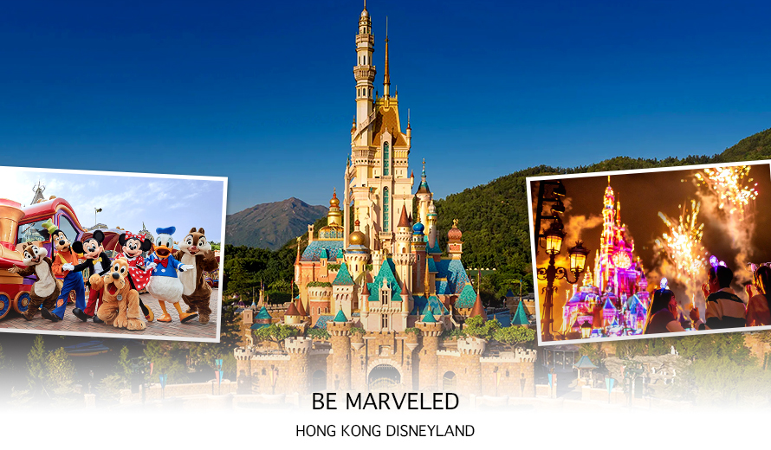

อิสระอาหารกลางวันและอาหารเย็นตามอัธยาศัย **เพื่อความสะดวกในการช้อปปิ้ง**
ที่พัก STANFORD MONGKOK , TRAVELODGE HOTEL หรือ LUXE MANOR HOTEL

DAY 3 เกาะฮ่องกง – เจ้าแม่กวนอิม หาดรีพัลส์เบย์ – เทพเจ้ากวนอู วัดกวนไท –
เจ้าแม่กวนอิม วัดฮองฮำ – ศูนย์ฮวงจุ้ย กังหันเศรษฐีวัดแชกง – ศูนย์ปี่เซี๊ยะ – วัดหวังต้าเซียน – วัดแชกงหมิว –
Shopping Tsim Sha Tsui – สนามบินเช็กแล็บก็อก – สนามบินสุวรรณภูมิ ( B/L/-)

เช้า บริการอาหารเช้า ณ ภัตตาคาร ...เมนูติ่มซำต้นตำหรับฮ่องกง...
จากนั้นนำท่านเดินทางสู่ ชายหาดรีพัลส์ เบย์ (REPULSE BAY) หาดทรายรูปจันทร์เสี้ยวแห่งนี้เป็นหาดที่สวยที่สุดแห่งหนึ่งในฮ่องกง และยังใช้เป็นฉากในการถ่ายทำภาพยนตร์หลายเรื่อง ถือเป็นแหล่งท่องเที่ยวยอดนิยมในหมู่ชาวฮ่องกง นักท่องเที่ยวนิยมมาสักการะที่ วัดทินหัว อ่าวรีพัลส์เบย์ (TIN HAU TEMPLE REPULSE BAY) ซึ่งตั้งอยู่ริมทะเล เป็นสถานที่ท่องเที่ยวสำคัญ สร้างขึ้นในปี ค.ศ.1993 มีรูปปั้นของ เจ้าแม่กวนอิม ปางประทานพรตั้งอยู่ ซึ่งคนฮ่องกงและคนจีนให้ความเคารพนับถือมากที่สุด เชื่อว่าเป็นเทพที่มีความศักดิ์มากขอพรเรื่องการงานการเงิน และขอพรขอโชคลาภเพื่อเป็นสิริมงคลและขอพร
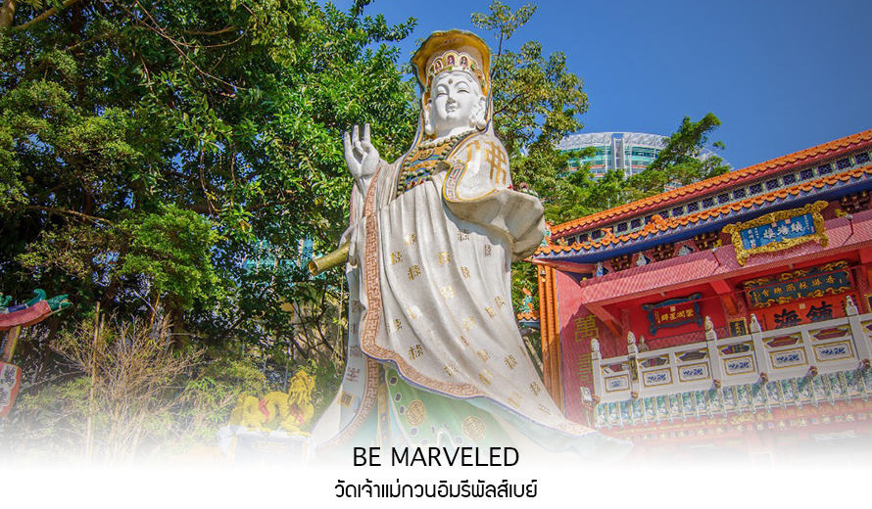
เจ้าแม่ทับทิม หรือ เทพธิดาแห่งท้องทะเล ซึ่งทำหน้าที่ปกป้องคุ้มครองชาวประมง ตั้งโดดเด่นอยู่ท่ามกลางสวนสวยที่ทอดยาวลงสู่ชายหาดให้ท่านนมัสการขอ และนำท่านเดินข้าม สะพานต่ออายุ ซึ่งเชื่อกันว่าข้ามหนึ่งครั้งจะมีอายุเพิ่มขึ้น 3 ถ้าข้ามแล้วห้ามเดินย้อนกลับไปเด็ดขาด เพราะคนฮ่องกงเชื่อว่าชีวิตจะสั้นลงไป 3 ปี สำหรับคนโสดจะนิยมขอพรกับ เทพเจ้าแห่งความรัก ให้เอามือลูบที่บริเวณหินสีดำ พร้อมกับอธิษฐานให้สมหวังกับความรัก ปิดท้ายด้วยการรับพลังฮวงจุ้ยจาก ศาลา แปดทิศ ซึ่งถือเป็นจุดรวมรับพลัง ถือเป็นจุดที่มีฮวงจุ้ยดีที่สุดของเกาะฮ่องกง และยังมีรูปปั้นองค์เทพอีกมากมายภายในวัดแห่งนี้ให้กราบไหว้ขอพร
ท่านเดินทางสู่ วัดกวนไท หรือที่คนไทยนิยมเรียกว่า "วัดเทพเจ้ากวนอู" เป็นสถานศักดิ์สิทธิ์อันเลื่องชื่อ ถือว่าเป็นวัดแห่งเดียวในเขตเกาลูน ที่สร้างขึ้นเพื่อบูชา เทพเจ้ากวนอู ซึ่งท่านเป็นเทพเจ้าแห่งความซื่อสัตย์ เปี่ยมไปด้วยคุณธรรม โดยศาลเจ้าพ่อกวนอูแห่งนี้ ผู้ที่มาไหว้สักการะจะนิยมขอพรเรื่องธุรกิจและบริวาร เนื่องจากว่าเจ้าพ่อกวนอู เป็นเทพเจ้าที่รักษาคำพูดด้วยชีวิต รักคุณธรรม ซื่อสัตย์ ช่วยปกป้องสิ่งเลวร้าย อันตรายต่าง ๆ และช่วยเสริมอำนาจบารมีในการปกครอง ท่านมีจิตใจมั่นคงดั่งขุนเขา มีสติปัญญาเป็นเลิศ และไม่ประมาท ท่านจึงเป็นสัญลักษณ์แห่งความเข้มแข็งโดดเดี่ยว ไม่ครั่นคร้ามต่อศัตรู ฉะนั้นการมาบูชาขอพรท่าน จะช่วยเสริมดวงไม่ให้เพลี่ยงพล้ำแก่ศัตรู ทำให้มีมิตรที่ซื่อสัตย์ และคุ้มครองบริวารให้ก้าวหน้าและอยู่เย็นเป็นสุข ซึ่งผู้ประกอบอาชีพ ตำรวจ ทหาร และ นักการเมือง จึงมักจะนิยมบูชาเทพเจ้ากวนอู เป็นพิเศษ
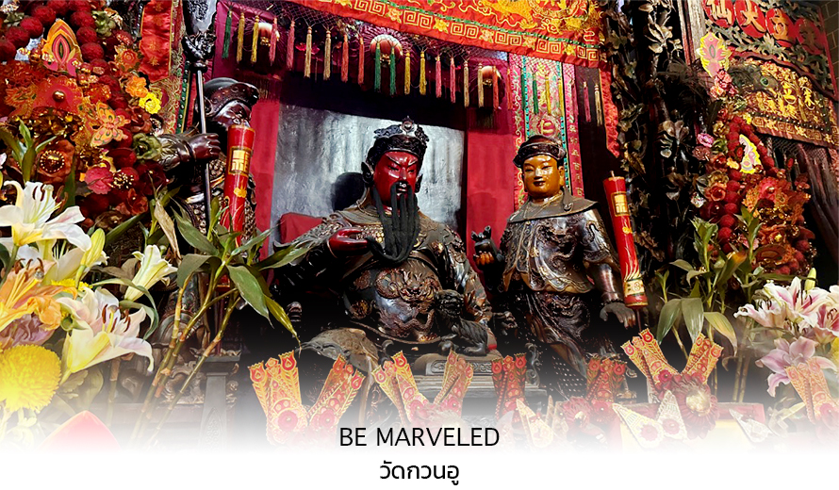
จากนั้นนำท่านสู่ เจ้าแม่กวนอิม วัดฮองฮำ (HUNG HOM KWUN YUM TEMPLE) เป็นหนึ่งในวัดที่เก่าแก่ที่สุดของฮ่องกง และชาวฮ่องกงเลื่อมใสกันมาก สร้างขึ้นในปี ค.ศ.1873 ในสมัยช่วงสงครามโลกครั้งที่ 2 มีการปล่อยระเบิดลงบริเวณใกล้กับวัดแห่งนี้หลายต่อหลายครั้ง ทำให้มีผู้บาดเจ็บและล้มตายมากมาย แต่ชาวบ้านที่หนีเข้าไปหลบภัยในวัดนี้กลับปลอดภัยอย่างปาฏิหาริย์ และตัววัดก็ไม่ได้รับความเสียหายจากเหตุการณ์ทิ้งระเบิดอย่างน่าอัศจรรย์ ตามความเชื่อของคนจีนใน ฮ่องกง–มาเก๊า จะมี ”วันเปิดทรัพย์“ หรือ ”พิธียืมเงิน เจ้าแม่กวนอิมฮ่องกง“ เป็นวันที่จะมาขอพรและยืมเงินเจ้าแม่กวนอิม ซึ่งนับจากหลังวันตรุษจีน ไป 26 วัน จะเป็นวันเปิดทรัพย์ที่จัดขึ้นในทุกๆปี พิธีนี้จะมีเพียงครั้งปีละครั้งเท่านั้น เป็นวันสำคัญอีกวันที่คนหลั่งไหลมาไหว้ขอพรอย่างไม่ขาดสาย
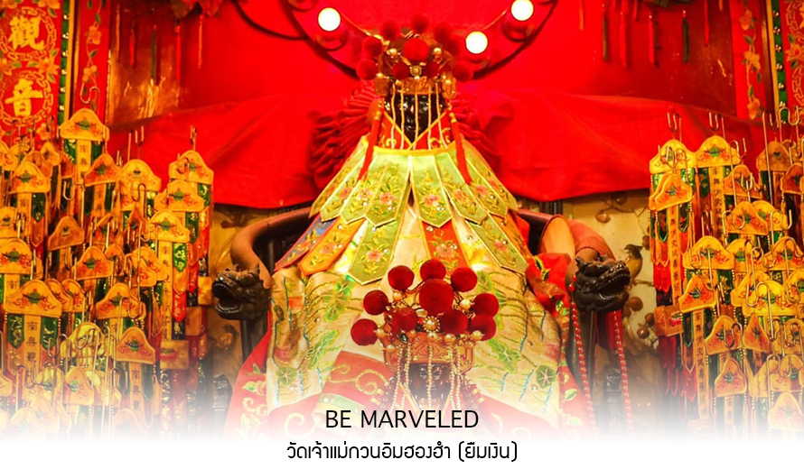
เที่ยง บริการอาหารกลางวัน ณ ภัตตาคาร

นำท่านชม ศุนย์ฮวงจุ้ย กังหันเศรษฐี ที่ขึ้นชื่อของฮ่องกง ท่านจะได้พบกับงานดีไชน์ที่ได้รับรางวัลยอดเยี่ยม และใช้ใน การเสริมดวงเรื่องฮวงจุ้ย โดยการย่อใบพัดของกังหันที่เป็นสัญลักษณ์ของวัดวัดแชกงหมิว มาทำเป็นเครื่องประดับ ไม่ว่าจะเป็น จี้, แหวน, กำไล หรือต่างหูเพื่อเป็นเครื่องประดับติดตัว และเสริมดวงชะตา ซึ่งสินค้าทุกชนิ้ มีเอกสาร รับประกันคุณภาพเปลี่ยน หรือ ซ่อม ได้ตลอดอายุการใช้งาน หากเกิดการชำรุดจากสินค้าไม่ใช่อุบัติเหตุ
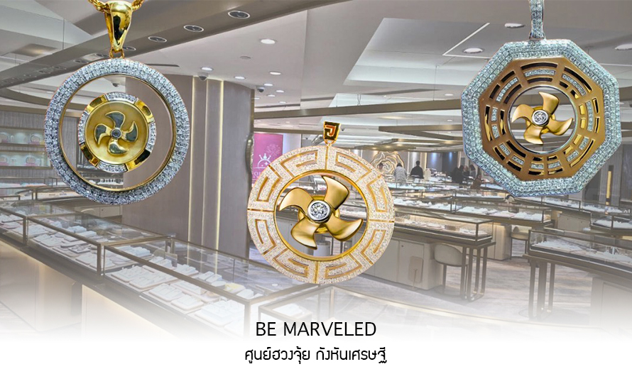
และนำท่าน ชม ศูนย์ปี่เซี่ยะ ซึ่งคนจีนนนั้น ถือว่าหยกเป็นหิน ที่เป็นตัวแทนของความสวยงามและความบริสุทธิ์มีความเชื่อว่าหยก มงคล ถ้าพกติดตัวไว้จะอายุยืนและสุขภาพดีมีสินค้ามากมายเกี่ยวกับหยก อาทิ กำไลหยก หรือสัตว์นำโชคอย่างปี่เซี่ยะ ให้ท่านได้เลือกซื้อเป็นของฝาก, ของที่ระลึก หรือของนำโชคแด่ตัวท่านเอง

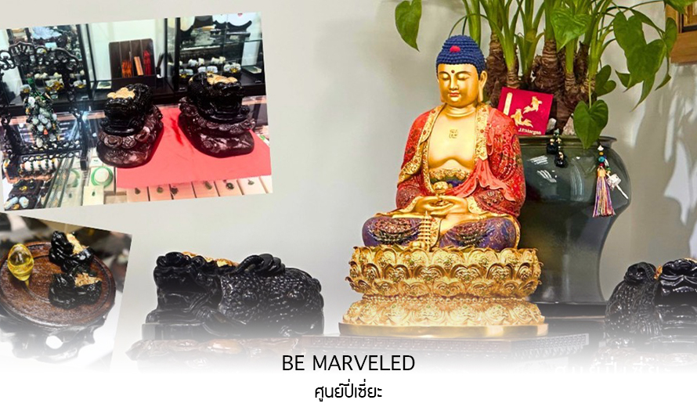
นำท่านเดินทางสู่ วัดหวังต้าเซียน หรือ วัดหว่องไท่ซิน เป็นวัดลัทธิเต๋าที่ชาวฮ่องกงและชาวไทยเชื้อสายจีนให้ความศรัทธากันมาก วัดนี้มีอายุกว่าร้อยปี ได้ชื่อว่าเป็นวัดที่ใครมาขอพร ก็จะสมปรารถนาทุกสิ่ง เป็นหนึ่งในวัดที่โด่งดังที่สุดของฮ่องกง วัดแห่งนี้เป็นที่ประดิษฐานของเทพเจ้าจีนหลายองค์ เทพเจ้าหลักของวัดคือเทพหวังต้าเซียน ท่านเทพเจ้าหวังต้าเซียน ชื่อเดิมคือ “หว่องซ้อเผ่ง” เป็นมนุษย์ธรรมดา เป็นเด็กเลี้ยงแพะที่มีความกตัญญูต่อบิดามารดา เมื่อถึงวันหนึ่งได้มีโอกาสพบกับนักพรต และได้รับการชักชวนให้ไปเล่าเรียนวิชา ท่านหว่องซ้อเผ่ง ตัดสินใจตามนักพรตออกไปศึกษาเล่าเรียนวิชา จนบรรลุฯ สามารถเสกก้อนหินให้กลายเป็นแพะได้ หลังจากนั้นก็ได้ลาอาจารย์นักพรต กลับมาใช้วิชาความรู้ที่ร่ำเรียนมาด้านสมุนไพร ใช้รักษาคนที่เจ็บไข้ได้ป่วย ท่านได้ใช้วิชาการแพทย์สมุนไพร บำเพ็ญประโยชน์กับชาวบ้านมาตลอดช่วงชีวิต และยังถ่ายทอดวิชาให้กับลูกศิษย์มากมาย จนได้รับยกย่องว่าเป็นเทพหว่องไท่ซิน และได้ตั้งศาลหว่องไท่ซิน เอาไว้ เพื่อกราบสักการะ นอกจากนี้ ยังเป็นวัดที่ใครหลายๆ คนนิยมมาขอพรกับเทพเจ้าด้ายแดง “เทพเจ้าหยุคโหลว” หรือที่รู้จักกันในนามเทพเจ้าแห่งจันทรา หรือ ผู้เฒ่าแห่งดวงจันทร์ (The Old Man from The Moon) ซึ่งโด่งดังเรื่องการขอเนื้อคู่สุดๆ อีกจุดหนึ่งที่ได้รับความนิยมสำหรับคนโสดที่อยากมีคู่ บริเวณรูปปั้นเทพเจ้าแห่งจันทรา เชื่อกันว่าเป็นเทพเจ้าแห่งความรัก ที่ดลบันดาลให้สมหวังในเรื่องความรัก และ
จะพบรูปปั้นเจ้าบ่าว อยู่ทางขวา และรูปปั้นเจ้าสาวอยู่ทางซ้าย โดยมีด้ายแดงผูกโยงจากเจ้าบ่าวและเจ้าสาวมาที่เทพหยุคโหลว ซึ่งท่านจะคอยทำหน้าที่จดรายชื่อคู่รัก เชื่อกันว่าสมุดที่ผู้เฒ่าถือในมือ คือบัญชีรายชื่อคู่รักที่จะได้รับคำอวยพรให้อยู่คู่กันอย่างร่มเย็นเป็นสุข ซึ่งจะปรากฏตัวยามค่ำคืนภายใต้แสงจันทร์ เป็นเทพเจ้าผู้เป็นอมตะที่อาศัยอยู่บนดวงจันทร์ และลงมาโลกมนุษย์เพื่อผูกด้ายดวงชะตา ระหว่างคู่รักซึ่งเมื่อคู่กันแล้วก็จะไม่แคล้วคลาดกัน และมีความรักที่มั่นคงและยืนยาว
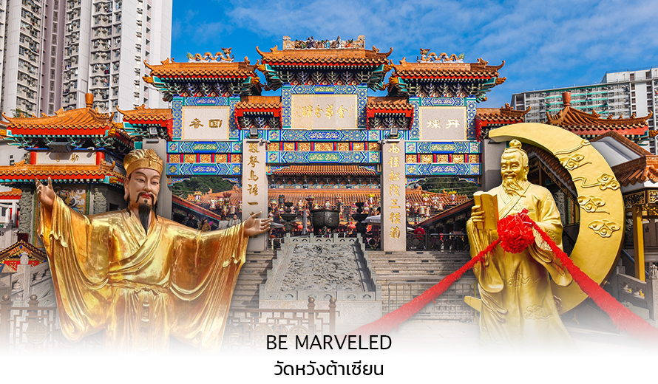
นำท่านเดินทางสู่ วัดแชกงหมิว หรืออีกชื่อหนึ่งว่า “วัดกังหันลม” โดยมีสัญลักษณ์เป็นกังหันนำโชค สร้างขึ้นเพื่อรำลึกถึงท่านแชกงองค์เก่าแก่ มีอายุกว่า 300 ปี ตั้งอยู่ในเขต SHATIN ให้ท่านได้จุดธูปขอพร สักการะ เทพเจ้าแชกง เป็นอีกหนึ่งวัดที่มีประวัติศาสตร์อันยาวนาน มีตามตำนานเล่ากันว่าได้มีโจรสลัดต้องการที่จะมาปล้นชาวบ้าน เมื่อนายพลแชกงรู้เข้าก็ได้บอกให้ชาวบ้านพับกังหันลมแล้วนำไปติดไว้ที่หน้าบ้าน ปรากฎว่าโจรสลัดได้จากไปและไม่ได้ทำการปล้น ชาวบ้านจึงมีความเชื่อว่ากังหันลมนั้นช่วยขจัดสิ่งชั่วร้ายที่กำลังจะเข้ามา และนำพาสิ่งดีๆ มาสู่ตน จึงได้สร้างวัดแชกงแห่งนี้ขึ้น เพื่อระลึกถึงนายพลแชกง และเป็นที่สักการะบูชาเพื่อไม่ให้มีสิ่งไม่ดีเกิดขึ้น โดยจะมีวิธิการไหว้ คือ ตั้งจิตอธิษฐานด้านหน้าองค์เจ้าพ่อแชกง จากนั้นให้ท่านหมุนกังหัน จะมีกังหัน 4 ใบพัด แต่ละใบหมายถึงพร 4 ประการ คือ เดินทางปลอดภัย, สุขภาพแข็งแรง, สมความปรารถนา, และโชคลาภเงินทอง เชื่อกันว่าหากหมุนครบ 3 รอบและตีกลอง 3 ครั้ง ถือว่าเป็นการช่วยหมุนปัดเป่าเอาสิ่งร้ายและไม่ดีออกไปให้หมด และนำพาสิ่งดีๆ เข้ามาแทน
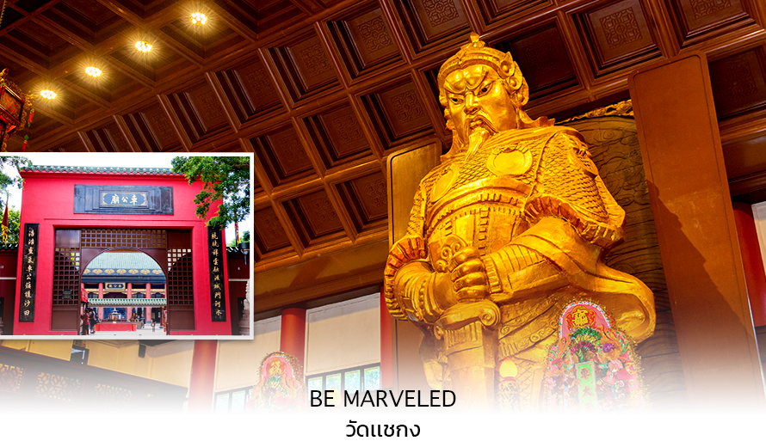
จากนั้นนำท่านช้อปปิ้ง ย่านจิมซาจุ่ย เป็นแหล่งช้อปปิ้งชื่อดัง มีร้านขายของทั้งเครื่องหนัง, เครื่องกีฬา, เครื่องใช้ไฟฟ้า, กล้องถ่ายรูป, อุปกรณ์อิเล็กทรอนิกส์ และสินค้าแบบที่เป็นของพื้นเมืองฮ่องกงอยู่ด้วย อีกทั้งสินค้าแบรนด์เนม รวมถึงร้านอาหาร ตั้งอยู่บนถนนนาธาน ถนนทอดยาวตั้งแต่ จิมซาจุ่ย จนถึงย่านปริ๊นซ์เอ็ดเวิร์ด เต็มไปด้วยร้านค้าต่างๆมากมาย ทั้งเสื้อผ้าแบรนด์เนมระดับ HI-END ชื่อดังทั่วโลก ห้างสรรพสินค้าที่ทันสมัย จากถนนนาธานไปที่ถนนแคนตัน ท่านจะตื่นตาตื่นใจไปกับเอาต์เล็ตแบรนด์ที่เรียงติดกันเป็นแถบ นอกจากนี้ยังมี HARBOUR CITY ศูนย์การค้ายักษ์ใหญ่ของฮ่องกง ซึ่งมีร้านค้ากว่า 450 ร้านรวมอยู่ที่นี่ และมี SHOPPING COMPLEX ขนาดใหญ่ชื่อ OCEAN TERMINAL ซึ่งประกอบไปด้วยห้างสรรพสินค้าเรียงรายกันอยู่ และมีทางเชื่อมติดต่อกันสามารถเดินทะลุถึงกันได้ มีสินค้าแบรนด์ดัง ไม่ว่าจะเป็น GIORDANO, BOSSINI, COACH, LONGCHAMP, LOUIS VUITTON, PRADA, HEMES และอีกมากมายให้ท่านได้เลือกซื้อ
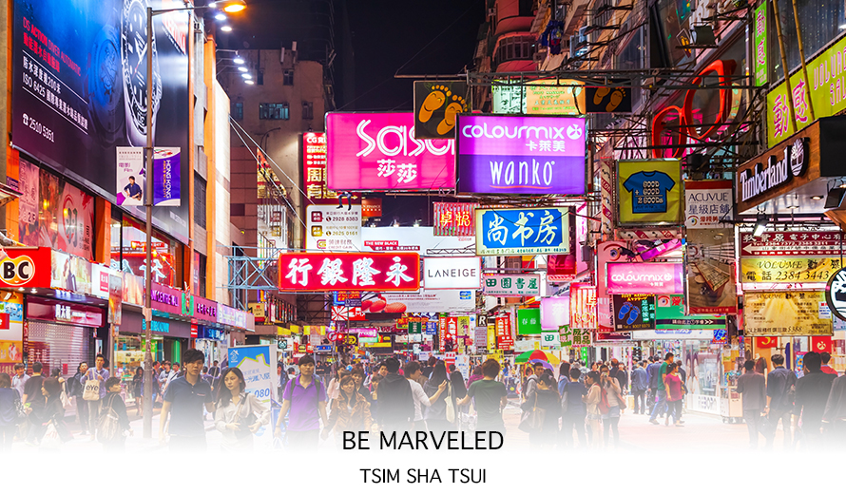
อิสระอาหารอาหารเย็นตามอัธยาศัย **เพื่อความสะดวกในการช้อปปิ้ง**
สมควรแก่เวลานำท่านเดินทางสู่สนามบินเช็กแล็บก็อก
21.00 น. ออกเดินทางจากสนามบินเช็กแล็บก็อก สู่ กรุงเทพฯ
โดยสายการบิน EMIRATES เที่ยวบิน EK385 (บริการอาหารและเครื่องดื่มบนเครื่อง)
23.15 น. ถึง สนามบินสุวรรณภูมิ กรุงเทพฯ โดยสวัสดิภาพ พร้อมความประทับใจมิรู้ลืม

อัตราค่าบริการ
วันเดินทาง | ราคาทัวร์/ท่าน  พักห้องละ 2-3 ท่าน | ราคาไม่รวมตั๋ว | ราคา  ห้องพักเดี่ยว | จำนวน
ธันวาคม 2569 - มกราคม 2570
26-28 ธันวาคม 2569 | 19,999 | 13,999 | 5,900 | 20
30 ธันวาคม 2569-01 มกราคม 2570 | 22,999 | 15,999 | 5,900 | 20
02-04 มกราคม 2570 | 18,999 | 12,999 | 5,900 | 20
ไม่มีราคาเด็ก
ราคา Infant (เด็กอายุไม่เกิน 2 ปี ณ วันเดินทางกลับ) ท่านละ 8,900 บาท
อัตรานี้ ยังไม่รวมค่าทิปคนขับรถ มัคคุเทศก์ท้องถิ่น ท่านละ 1,500 บาท
** ทิปหัวหน้าทัวร์ขึ้นอยู่กับความพึงพอใจของลูกค้า **

